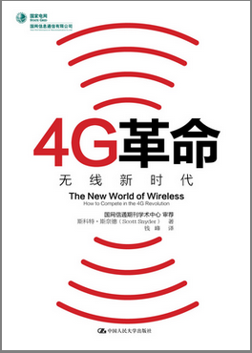
4G革命——无线新时代
书号：ISBN 978-7-300-14001-8
著者：斯科特·斯奈德
责任编辑：张菲娜 唐奇
开本：16 开
页数：135页
出版时间：2011.08
定价：30.00元
出版社：中国人民大学出版社

◎ 本书卖点
为什么下一代4G技术使你使用无线技术的方式发生巨大变革？如何应用“数字群”支持分布式、自组织的工作群体来实现企业的目标？
下一代4G无线技术不仅速度更快，还为企业竞争优势的获得带来了更大的机遇。4G无线技术带来的革命性变革已经有所显现，在企业边界内外已经出现了分布式的、自组织的“数字群”应用。本书将帮助你理解技术和技术变革可能带来的新的组织形态。你将体会到这些变革对你造成的影响力有多大。
◎ 读者定位
IT行业、高科技企业的管理者和从业者，关注新技术发展趋势的普通读者。

◎ 作者简介
斯科特·斯奈德（Scott Snyder）是宾夕法尼亚州康舍霍肯市的决策战略国际公司的主席和CEO，同时也是专长于情景规划的资深管理咨询师。他在财富100强和技术创新企业有着长达18年的咨询经验，并在企业应用、CRM、分析技术、卫星通信、移动通信、宽带以及其他新技术领域有着丰富的专业技术知识。作为宾夕法尼亚大学工程系的兼职副教授，他同时还是沃顿商学院管理系的高级研究员。他在宾夕法尼亚大学获得制度学工程先后获得理学学士、硕士以及博士学位，并且在南加州大学通信管理专业获得EMBA学位。
◎ 内容简介
无线技术正成为协作和决策制定的平台，这促进了分布式、自组织的工作群体的产生，并彻底改变了商业的运作模式。这些“数字群”技术已经开始出现，随着4G技术的到来，“数字群”将日趋成熟。企业将以一种新的方式理解移动通信技术，而不是仅仅将其作为提高生产率的一种手段。相反，“数字群”技术将成为企业变革的一种核心技术力量。无线技术革命甚至将比互联网革命产生更大的影响力。在本书中，情景规划和无线技术专家斯科特·斯奈德将帮助你为无线技术新革命做好准备。
本书揭示了为什么无线技术将对你的企业产生如此大的影响力，这种影响力远远超过你的预期。本书将帮助你评估你的企业的现有无线技术应用状况（”WiQ”），并利用无线技术获取竞争优势。
- 提升组织的无线IQ（WIQ）,并描绘公司的无线应用前景
你是否已经为无线技术革命做好准备？你应当如何应对这场革命？
- 为企业边界内和外的“数字群”应用的出现做好准备，理解分布式、自组织的工作群体的影响力，并借助其实现企业目标。
- 为组织选择正确的无线应用技术。
识别无线技术创新和变革带来的新机遇。
- 取其长，补其短；抓住有利的一面，规避不利的一面。
挖掘4G无线技术的巨大潜能，并规避其带来的风险。
◎ 名家推荐
“阅读《4G革命》一书是一种令人印象深刻并且深入思考的过程；这本书能够帮助企业领导者展望未来4G无线技术的广阔发展前景”
——John Chen，Sybase公司董事会主席、总裁和CEO
“本书为4G无线技术的未来研究提供了一种深入的分析观点，尽管书中充满技术细节，但是全书的核心内容却是针对4G无线技术对社会、商业、和政治的影响力分析和探讨。斯奈德向我们描绘了在不久的将来，我们的生活将会是如何的一幅美好蓝图。本书观点深邃独特，是一本必读书。”
——Stanton Sloane，博士，SRA International公司CEO
◎ 序 言
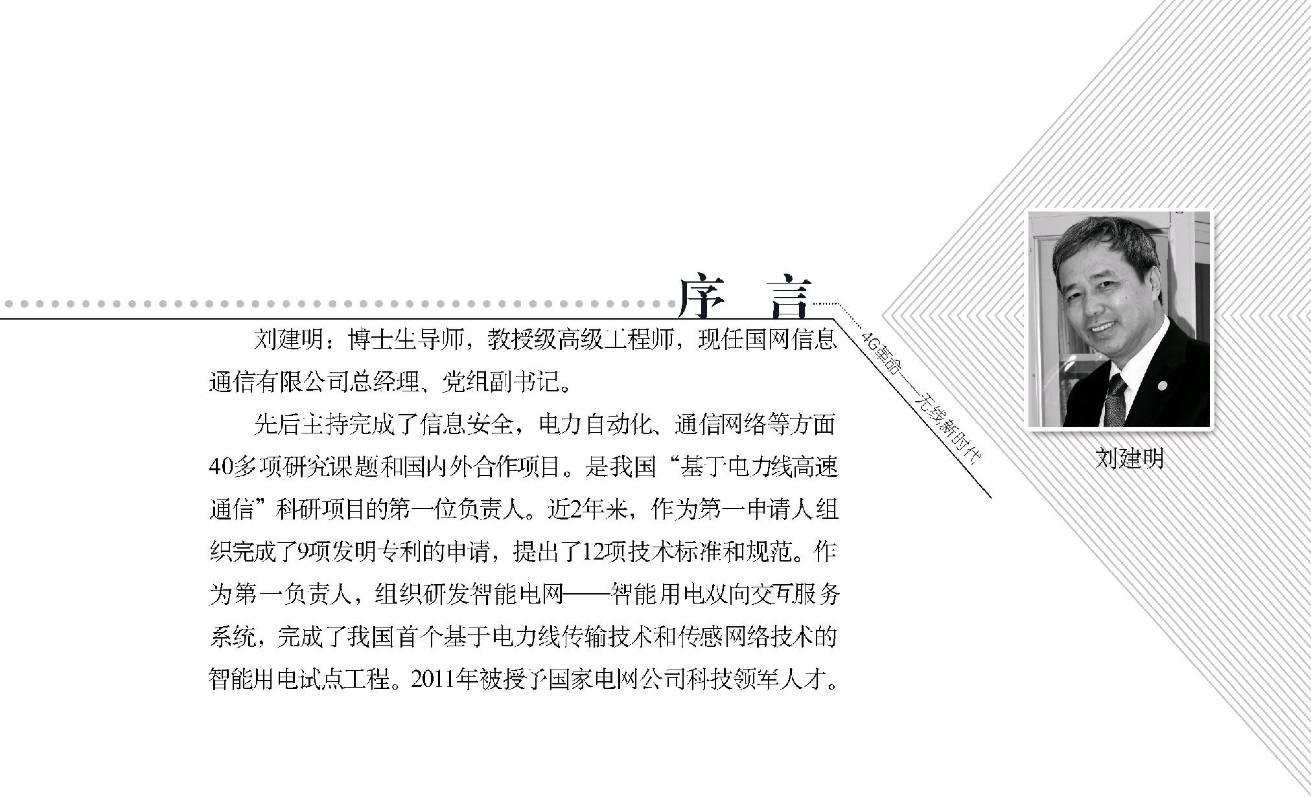
过去和未来,是人类探索未知事物的两极。从梅花易数、玛雅文明、水晶头骨,到好莱坞预见未来、穿梭时空的科幻大片,人类永远也没有停止对未来的预测和想象。越来越多的“异想”逐步变成现实,创新与想象被不断鼓励,模糊了技术专家和思想家的界限,也模糊了工作和生活的界限。
尽管如此,20年前,你仍然想象不到今天生活的细节——社交网络、智能手机和支付方式等等。互联网扩展了人类的能力,带给企业无限商机和创新模式,也改变着社会和组织形式。“Z一代”(年轻一代)喜欢在数字音乐中徜徉,与他们的智能手机形影不离,尽情享受无线网络带来的美好体验。可以说,“无线技术正在成为社会网络变革的助推器”。
无线与有线的完美结合成就了我们今天的数字天地。无线通信以其随时随地互联互通的特点,带给人们更多的应用空间,就像一条无形的路,把用户迅速带到各种应用的目的地。而极具诱惑力的100兆字节/秒(Mbps)的4G传输速度,意味着把“高铁”变成了“磁悬浮”。智能终端可以根据用户所处位置和情形提供最合适的服务,实时移动的高清视频、在线游戏、基于云计算的应用、具备各种协同功能的智能玻璃、应急响应以及传递X光片的远程医疗服务等即将随着4G革命走进我们的生活,手表、眼镜、化妆盒等日常生活用品可能会被赋予通信功能(实现物联网的应用),未来将远远超出我们的想象能力。进入4G时代,IPv6将得以充分利用,目前无线网络地址紧张、长距离的移动性、节能性、通信质量及动态网络环境下快速切换等问题将得以突破,多屏合一、多网合一不再是梦想。
在4G的技术发展上,我国和世界基本上同步。继2010年10月TD-LTE增强型成功地被国际电信联盟确定为4G国际标准后,上海、杭州、南京、广州、深圳、厦门等6个城市相继开展了TD-LTE规模技术试验,其中包括“手机携号转网”等带给百姓福音的试验;与此同时,国内众多企业也在利用无线进行产品创新,形成持续性的竞争优势,例如国网信通公司提出:融合光纤、PLC、GPRS、CDMA、3G、230-LTE等多种通信技术,构建基于3N架构(生产调度实时通信网、骨干大容量传输网、电力宽带接入网)的新一代电力通信网络。当然,4G的建设不是一蹴而就的,我国电信业在今后的10~20年将处于2G、3G和4G并存的局面。
《4G革命》不是一本向你推荐4G性能的技术教科书,而是一本通俗易懂的读物,给出了许多4G的应用案例,很有趣,甚至连书后的两个附录也很精彩。更为重要的是,《4G革命》将新一代的无线技术视为“扩展的通信媒介和生产工具”,社会和商业模型都将随着4G革命发生改变,不管选择不选择,愿意不愿意,企业在4G时代都将会利用无线网络创造更多的价值和更多的应用空间。
我们所处的历史时期需要《4G革命》这样的书籍。对这个时代的任何人来说,阅读《4G革命》都是有益的,它使我们有紧迫感、压力感,更有一种责任感。4G时代的到来已经是不可逆转的趋势,信息通信与其他行业的融合也将愈加紧密。未来的用户将不仅需要单一的、具体的某项服务,更希望得到全面的、整体的解决方案。对于我们来说,是仍旧围绕着技术做技术,还是顺势主动寻求改变,创新并获胜,不言而喻。
我们将目睹4G从理论走向实践给我们的生活带来的改变,这非常令人期待。
二〇一一年六月 北京

◎ 简要目录
第一章 群类比和无线革命
4G生活中的一天
通向4G无线时代的道路
第二代移动通信：无线技术腾飞
WiFi：使每个人都成为通信公司
第三代移动通信：不切实际的预期
第四代移动通信：促成数字群的产生

第二章 数字群的推动力量
快闪族：授权与群的非凡影响力
隐私和安全：二者相辅相成
无缝的移动性：地域与工作—生活之间的界限变得模糊
识别设备：情境智能与决策
嵌入的力量：处理和连接一切
Z一代（回声潮一代）：移动式DNA的传播
生物融合：无线技术和人类健康
公司的消亡
低端革命：新兴市场上的创新
IP管制和无线生态系统：控制或转移利润的动机
理解未来的框架

第三章 未来可能的情境：融合，冲突，协调
情境A：自然对界
情境B：狂蜂数字群

第四章 群效应对个人和公司的影响

第五章 成功的组织：战略和选择
核心战略和权变战略
无线成功的共同要素
评估需求和准备
深入分析WiQ
对组织的影响
第六章 监控早期变革信号并快速行动

第七章 狂蜂数字群应用
面向驾驶员的前瞻性应用
环境敏感型的零售
组织行为追踪
全覆盖医疗
找到正确的DNA
第八章 群领导力
4G组织

附录A WiQ问卷
附录B 无线技术基础知识
蜂窝通信基础知识
无线频谱
什么是数字传播
GSM、CDMA、TDMA网络的区别
圣杯的容量：香农定理
夸张之例：移动卫星服务
无线能否快于有线宽带
2.5G：不只是语音通信
RUP：短信息革命
蓝牙技术：联网一切事物
3G网络发展的障碍
日本的3G网络竞争
新兴4G网络技术
从硬件到软件
关注Fon
无线传感器网络（WSN）
移动定位服务
移动用户的精确定位
注释

◎ 建议上架
店面一级/数字革命/创新经济/畅销书

